«Лето на здоровье»
09.06.2021
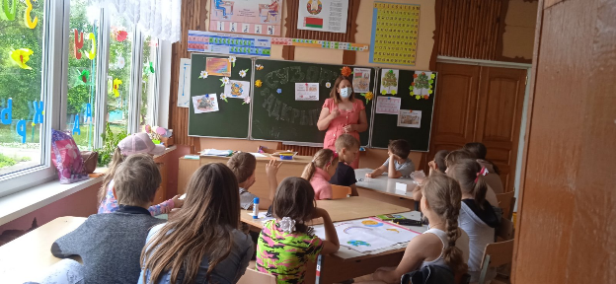 В рамках районной акции «Лето на здоровье» на базе д.о. лагеря «Созвездие открытий» в ГУО «УПК Раклевичский детский сад-базовая школа» проведен час здоровья «Все про здоровье».
Валеолог центра гигиены и эпидемиологии еще раз напомнила всем участникам основные составляющие здорового образа жизни. Основная часть мероприятие было отведено вопросу как безопасно провести лето? Специалист дала рекомендации как нужно вести себя с бездомными животными, и что делать если Вас укусил клещ. Что нужно делать чтобы избежать тепловой или солнечный удар, как удалить жажду, и как в жаркую погоду не попасть в ловушку кишечных инфекций. Особую роль было отведено вопросу профилактика коронавирусной инфекции. В преддверии Всемирного дня донора крови рассказал ребятам, кто такой донор и как важно быть им.
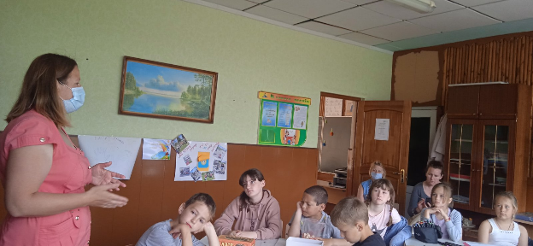
В заключении валеолог сделала особый акцент на профилактику вредных привычек, а именно пассивного курения среди детей.
Материал подготовила валеолог ГУ «Дятловский райЦГЭ» Наталья Ивановна Юреня

